Temat: Liść – wytwórnia pokarmu
1. Oceń, czy poniższe zdania zawierają prawdziwe informacje. Zaznacz literę P, jeśli informacja jest prawdziwa, albo literę F – jeśli jest fałszywa. (0–3 p.)

1. | Liście odpowiadają za pobieranie wody przez roślinę. | P | F
2. | Liście wytwarzają substancje pokarmowe podczas fotosyntezy. | P | F
3. | Liście mają żółte i czerwone barwniki, które można zobaczyć jesienią, gdy chlorofil ulega rozkładowi. | P | F

2. Opisz budowę liścia. Skorzystaj z określeń podanych poniżej. (0–3 p.)

blaszka liściowa, nasada liścia, międzywęźle, ogonek liściowy
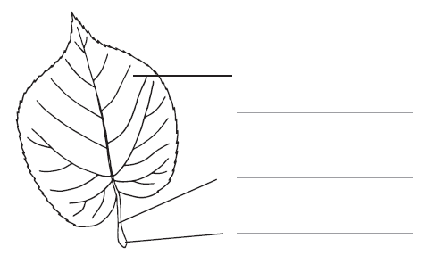

3. Zaznacz ilustrację, która przedstawia liść złożony. (0–1 p.)
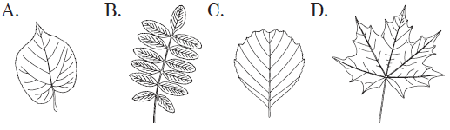

4. Przyporządkuj podanym przekształceniom liści (A–C) odpowiednie opisy (1–4). (0–4 p.)

- Liście pułapkowe.
- Liście spichrzowe.
- Ciernie

- Mogą owijać się dookoła podpór, ponieważ są giętkie. Dzięki temu roślina pnie się do góry.
- Są twarde, sztywne i ostre. Dzięki temu odstraszają zwierzęta roślinożerne i ograniczają parowanie wody.
- Gromadzą substancje pokarmowe potrzebne roślinie do przetrwania zimy. Są duże i mięsiste.
- Umożliwiają chwytanie i trawienie drobnych zwierząt. Wypełnia je płyn, który trawi uwięzione
w nich owady.

- ……………… B. ……………… C. …………….

